Дата проведення уроку: 19.03.2020
Група: МШ-33
Професія: штукатур
Майстер в/н: Введенська Людмила Іванівна
Телефон вайбера – 0509972692; електронна пошта Ludmilavv25@gmail.com
Урок № 2
Тема уроку: Провішування стін виском.
Мета уроку:
Навчальна: Удосконалити вміння та навички учнів при виконанні робіт при провішуванні стін виском..
Дидактичне забезпечення: запитання, тести, інструкційна карта.
Хід уроку

- Повторення пройденого матеріалу (8⁰⁰- 9³⁰)

1.Хто допускається до самостійної роботи штукатура?
2.Скільки змін повинен пройти штукатур перед виходом на роботу?
3.Пояснити безпеку праці з електрофікованим і електричними машинами.
4.Пояснити, що потрібно зробити з корпусом електродвигуна?
5.Пояснити правила техніку безпеки при роботі з ручним електроінструментом.
6.Пояснтити,що зобов’язані штукатури при роботі з розчинонасосом.
7.Пояснити, що зобов’язані штукатури при роботі з штукатурно – затирочною машинкою з електроприводом.
8.Пояснити, що зобов’язані штукатури перед початком роботи.
9.Пояснити безпеку праці при роботі на висоті.
10.Пояснити, що зобов’язані штукатури після закінчення роботи.

2. Пояснення нового матеріалу. (9³⁰- 13⁰⁰)

Інструктаж з безпеки праці
При виконанні штукатурних робіт необхідно працювати на справних риштуваннях, помостах, колисках та інших пристроях, дотримуючись вимог щодо їхнього виготовлення і встановлення, а також додержуючись правил техніки безпеки під час роботи на висоті.
Ручний інструмент, яким працює штукатур, має бути справним. Дерев'яні ручки інструмента виготовляють із твердої деревини (бук, граб, береза), допустима вологість якої не більше 12 %. Вони повинні бути добре оброблені, пошліфовані і міцно з'єднані з інструментом..
Організація робочого місця
Робочим місцем штукатура є виділені ділянки на відкритих будівельних майданчиках, всередині будівель та споруд, спеціально укомплектовані для штукатурних робіт. Робочі місця повинні бути забезпечені випробуваними інвентарними улаштуваннями і пристроями (риштування, помости, стрем'янки тощо), виготовленими за типовими проектами і встановленими згідно з проектом виконання робіт.
На робочому місці штукатура мають бути обладнання, матеріали і знаряддя праці, потрібні для виконання опорядження, їх розміщують так, щоб під час роботи не доводилося робити зайвих рухів. Ручний інструмент, який беруть правою рукою, має лежати справа, а той, що беруть лівою рукою, — зліва. Якщо для роботи потрібен столик, то його встановлюють так, щоб з цього місця можна було виконати якнайбільший обсяг роботи. Велике значення для організації робіт має своєчасна підготовка матеріалів і поточне забезпечення ними опоряджувальників.
Після закінчення роботи інструменти прибирають у ящики, сміття викидають.

Інструменти та пристосування, які потрібні для провішування стін виском.
-висок, молоток, дриль, цвях(або саморізи), правило, рівень.

Виконання технологічного процесу
Стіни, стелі, стовпи та інші конструкції будівлі майже завжди мають певні відхилення від горизонталі або вертикалі. Наносячи на поверхню шар штукатурки, ці відхилення можна усунути або принаймні довести до норми, передбаченої технічними вимогами. Тому перед виконанням штукатурки поверхню провішують, щоб визначити, які вона має відхилення від вертикалі або горизонталі. За величиною відхилень встановлюють, якою має бути мінімальна товщина штукатурного шару.
Провішування поверхонь – відповідальна робота, потребує від штукатура акуратності і точності виконання. Поверхні стін, що підлягають оштукатуренню, перевіряють провішуванням у вертикальній і горизонталь ній площинах з установкою марок і в окремих випадках маяків. Поверхні провішують за допомогою виска, рівня з рейкою-правилом або ватерпаса.
Неправильне провішування може збільшити товщину штукатурного шару, а це приведе до збільшення вартості штукатурних робіт, перевитратам будівельних матеріалів і зниження продуктивності праці штукатура.
Наприклад: якщо товщина штукатурки збільшується на 10 мм, то вартість штукатурки збільшується на 17, а трудомісткість на 15%.
Для виконання поліпшеної, високоякісної штукатурки підготовлену поверхню спочатку провішують, встановлюють марки і маяки. За якими її потім штукатурять.
Стіни провішують за допомогою виска, рейки з виском або рейки з рівнем. Вивішування стін за допомогою виска.
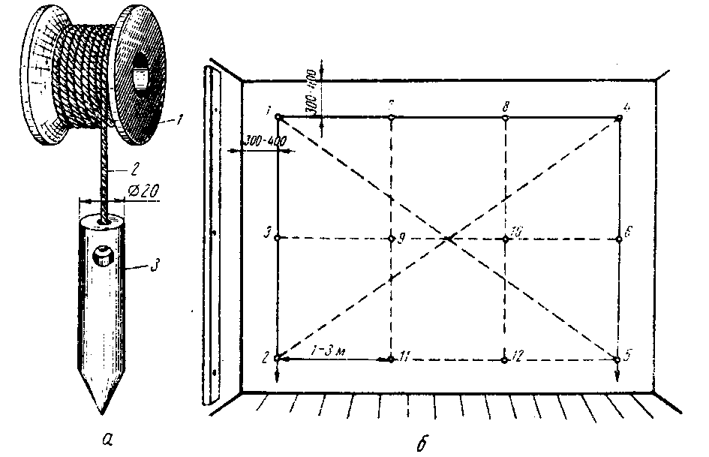
а) висок, 1 – котушка; 2-шнур; 3 – висок; б) порядок провішування
Висок складається з виска (вантажу), шнура. Діаметр виска не більше 2 см, вага не менше 200 г. Шнур беруть міцний тонкий, м’який, довжиною не менше 20 м. Виском перевіряють і вивішують вертикальні поверхні.
1. Натертим крейдою шнуром відбивають вертикальні напрямки лінії для майбутніх маяків. Відстань бічних ліній від лузг 20-30 см, відстань між лініями 1,5 – 2,0 м.
2. На крайній лівій лінії відступивши від стелі 30 см просвердлюємо отвір, забиваємо дюбель, вкручуємо саморіз № 1 таким чином, щоб він відступав над поверхнею на товщину майбутнього штукатурного шару.
3. До головки саморіза № 1 приставляють шнур і опускають висок. На відстані 20-30 см від підлоги просвердлюємо отвір, забиваємо дюбель, вкручуємо саморіз №2, але так, щоб його головка була якраз під шнуром, ледь торкалася його або не доходила до нього 0,5 -1 мм.
4. Якщо висота приміщення більше 3 м, між саморізами №1 і №2 просвердлюємо отвір, вкручуємо саморіз № 5. Всі три саморіза повинні бути на одній лінії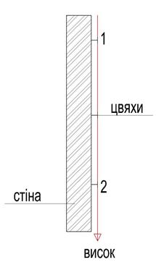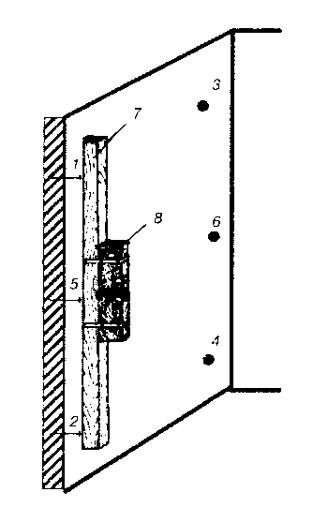
5.У протилежному кутку стіни в такому самому порядку встановлюємо саморізи №3 і №4.
6. Між саморізами №1 і №4, №3 і №2 за діагоналлю натягуємо шнури. Перевіряємо. чи зможе майбутній шар штукатурки перекривати усі виступи які є на стіні. Якщо ні, то загальну товщину штукатурки збільшуємо. Для цього вкручені саморізи викручуємо на потрібний рівень за виском.
7.Якщо поверхня провішена правильно, вкручуємо додаткові саморізи на проміжних відбитих лініях для майбутніх маяків. Натягуємо шнур між саморізами № 1 і №2. Між ними на середині лінії таким чином встановлюємо саморіз № 5. Натягуємо шнур між само різами № 3 і № 4. Між ними на середині лінії робимо отвір, вкручуємо саморіз №6.
8. Натягуємо шнури між саморізами № 1 і №3, №5 і №6, №2 і №4 і відповідно просвердлюємо отвори, вбиваємо дюбеля і вкручуємо саморізи № 7,8,9,10,11,12.
9.Перевіряємо рівні вкручених саморізів, їхні головки мають торкатися поверхні натягнутих шнурів.
Для провішування можна користуватись рейкою з виском або рейкою з рівнем

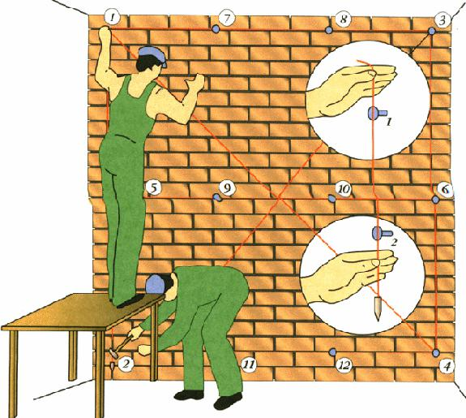

.
- Закріплення нового матеріалу: ( 13⁰⁰⁻14³⁰)
Тест для самоконтролю
З наведених до кожного запитання відповідей виберіть ту, яку Ви вважаєте правильною.
1. Як називається тимчасове закріплення точок місцевої площини майбутнього оштукатурення?
• а) розмічання;
• б) провішування;
• в) позначка.
2. На яку відстань повинні виступати головки цвяхів, що забивають у стіну, для визначення точок лицьової площини?
• а) 5-7 мм;
• б) 7-10 мм;
• в) 10-15 мм.
3. Як називаються цвяхи забиті в стіну, що виступають з поверхні стіни на товщину майбутнього штуктурення?
• а) марка;
• б) візир;
• в) маяк.
4. Як встановлюють марки при вивішуванні поверхонь стін у невеликих приміщеннях?
• а) 4 марки по одній у кожному куті;
• б) дві марки по одній у кожному куті;
• в) 4 марки по дві у верхніх кутах.
Дати письмово на відповіді:
1. Безпека праці при провішуванні стін виском.
2. Пояснити організацію робочого місця при промішуванні стін виском.
3. Назвати інструменти для провішування стін виском.
4. Пояснити, як провішують стіни виском і в якій послідовності виконують роботу?
5.Пояснити, на якій відстані забивають перший цвях від стіни і стелі?
6. Пояснити, на якій відстані забивають другий цвях від підлоги?
7. Пояснити, що потрібно зробити, якщо висота приміщення більше 3 м?
8. Пояснити, для чого потрібно провішувати поверхні?

3.Видача домашнього завдання: дати письмово відповіді на запитання.

Відповіді надсилати 19.03 з 13⁰⁰⁻14³⁰на вайбер 0509972692 та електронну пошту Ludmilavv25@gmail.com

Майстер виробничого навчання Л.І.Введенська

Інструкційна карта

Тема уроку: « Провішування стін виском»
Ескіз роботи |  | Технологічні операції | Інструменти,  пристрої,  інвентар
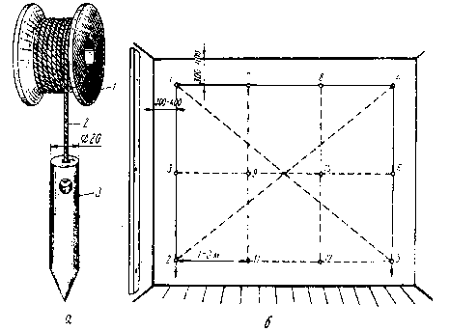  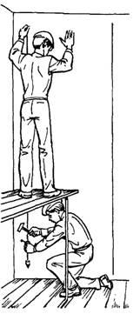 |  | 1.Набити шнуром напрямні лінії для маяків. Відстань бічних ліній від лузг 20-30 см, відстань між лініями 1,5 – 2,0 м.  2. На крайній лівій лінії відступивши від стелі 30 см просвердлюємо отвір, забиваємо дюбель, вкручуємо саморіз № 1 таким чином, щоб він відступав над поверхнею на товщину майбутнього штукатурного шару.  3. До головки саморіза № 1 приставляють шнур і опускають висок. На відстані 20-30 см від підлоги просвердлюємо отвір, забиваємо дюбель, вкручуємо саморіз №2, але так, щоб його головка була якраз під шнуром, ледь торкалася його або не доходила до нього 0,5 -1 мм.  4. Якщо висота приміщення більше 3 м, між саморізами №1 і №2 просвердлюємо отвір, вкручуємо саморіз № 5. Всі три саморіза повинні бути на одній лінії  5.У протилежному кутку стіни в такому самому порядку встановлюємо саморізи №3 і №4.  6. Між саморізами №1 і №4, №3 і №2 за діагоналлю натягуємо шнури. Перевіряємо. чи зможе майбутній шар штукатурки перекривати усі виступи які є на стіні. Якщо ні, то загальну товщину штукатурки збільшуємо. Для цього вкручені саморізи викручуємо на потрібний рівень за виском.  7.Якщо поверхня провішена правильно, вкручуємо додаткові саморізи на проміжних відбитих лініях для майбутніх маяків. Натягуємо шнур між саморізами № 1 і №2. Між ними на середині лінії таким чином встановлюємо саморіз № 5. Натягуємо шнур між само різами № 3 і № 4. Між ними на середині лінії робимо отвір, вкручуємо саморіз №6.  8. Натягуємо шнури між саморізами № 1 і №3, №5 і №6, №2 і №4 і відповідно просвердлюємо отвори, вбиваємо дюбеля і вкручуємо саморізи № 7,8,9,10,11,12.  9.Перевіряємо рівні вкручених саморізів, їхні головки мають торкатися поверхні натягнутих шнурів. | -Висок;  -молоток;  -дриль;  -цвях(або саморізи);  -правило;  -висок;  -рівень;  -шнур.
Матеріали | Безпека праці | Технологічні вимоги | Організація робочого місця
Крейда | У процесі провішуванні стін виском звернути увагу на налагодженість робочого інструменту. Ручки інструменту повинні бути цілими і не зламаними, добре насаджені й розклинені. Працювати у рукавицях, спецодязі. | Відстань бічних ліній від лузг 20-30 см, відстань між лініями 1,5 – 2,0 м.  Саморізи вкручують на товщину основного шару штукатурки.  При висоті приміщення більше 3 м вкручуємо проміжний саморіз.  Перевіряємо рівні вкручених саморізів, їхні головки мають торкатися поверхні натягнутих шнурів. | На робочому місці штукатура мають бути обладнання, матеріали і знаряддя праці, потрібні для виконання опорядження, їх розміщують так, щоб під час роботи не доводилося робити зайвих рухів. Ручний інструмент, який беруть правою рукою, має лежати справа, а той, що беруть лівою рукою, — зліва. Якщо для роботи потрібен столик, то його встановлюють так, щоб з цього місця можна було виконати якнайбільший обсяг роботи. Велике значення для організації робіт має своєчасна підготовка матеріалів і поточне забезпечення ними опоряджувальників.

